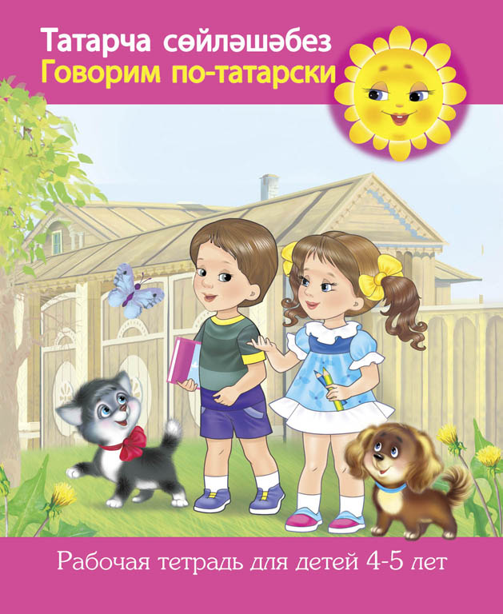
Состав учебно-методических комплектов по обучению детей государственным языкам Республики Татарстан (УМК):

I.Материалы для обучения

1. Рабочие тетради для детей
2. Методические рекомендации и пособия для воспитателей

II. Материал для формирования языковой среды
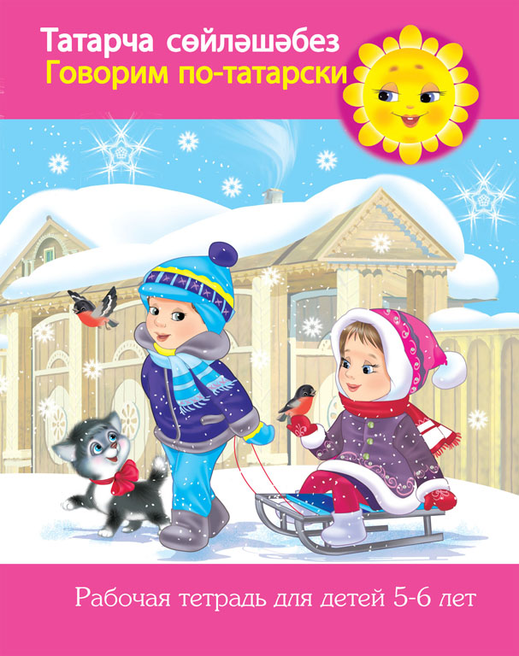
1. Сборники детских художественных произведений для воспитателей и родителей
2. Комплекты аудиоматериалов (песни, танцы)
3. Комплекты видеоматериалов (телепередачи, учебные мультфильмы):
а) переведенные с русского языка
б) вновь созданные на татарском языке

Мультимедийные ресурсы нового поколения для изучения детьми татарского языка

1.Разработаны 5 мультфильмов на татарском языке (объединение «Татармультфильм»)
2.Разработаны содержание 45 анимационных сюжетов
3.Создана познавательно-развлекательная телевизионная передача «Әкият илендә» (трансляция по ТНВ, по воскресеньям в 9.30)
4.Тиражирован комплект из трех дисков: музыкальные сказки на тат.яз - «Африка хикмәтләре», «Сертотмас үрдәк», «Бардым күлгә, салдым кармак...» детские песни на тат.яз. – «Бииләр итек-читекләр» Луизы Батыр-Булгари
5.Разработаны аудиозаписи татарских народных танцевальных мелодий «Шома бас» (29 мелодий)
6.Осуществлен перевод 8 мультфильмов на татарский язык

